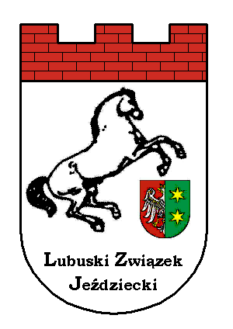
Lubuski Związek Jeździecki
ul. Olimpijska 20
Drzonków
66-004 Racula
Tel/Fax: +48 68 3214384

KALENDARZ ZAWODÓW REGIONALNYCH LZJ ZIELONA GÓRA 2010 ROK

Lp | Nazwa zawodów | Data | Dyscyplina | Miejsce | Kategoria wiekowa | Organizator
1 | Zawody Regionalne Halowe w skokach L, P, N, C | 23-24 styczeń | B | Drzonków | M,JM,J,M, S | Zielonogórski Klub Sportowy
2 | „ | 30-31 styczeń | B | Drzonków | M.,JM,J,M,S | „
3 | „ | 13-14 luty | B | Drzonków | M,JM,J,M,S | „
4 | Halowe Zawody Regionalne | 13 marzec | B | Milsko | M,JM, M,S | Lansada Milsko
5 | „ | 06-07 marzec | B | Drzonków | M,JM,J,M,S | Zielonogórski Klub Sportowy
6 | Halowe Mistrzostwa LZJ | 20-21 marzec | B | Drzonków | M,JM,J,M,S | Zielonogórski Klub Sportowy
7 | Zawody Ogólnopolskie w WKKW | 02-03 maj | C | Drzonków | M,JM,J,M,S | Zielonogórski Klub Sportowy
8 | Zawody Regionalne w skokach | 15 maj | B | Szprotawa | M,JM,J,M,S | Lubuski Związek Jeździecki
9 | Zawody Regionalne w WKKW  L | 05 czerwiec | C | Przylep | M,JM,J,M,S | Przylep  WYKREŚLONE
10 | Zawody Regionalne  od LL do C | 13 czerwiec | B | Siedlnica | M,JM,J,M,S | Klub Jeździecki Tradycja
11 | Zawody Regionalne w skokach | 27 czerwiec | B | Gołaszyn | M,JM,J,M,S | Klub Jeździecki Kosówka
12 | Finał Ogólnopolskiej Olimpiady Młodzieży | 09-11 lipice | A,C | Drzonków | JM | Zielongórski Klub Sportowy
13 | Finał Ogólnopolskiej Olimpiady Młodzieży | 12-14 lipiec | B | Drzonków | JM | Zielonogórski Klub Sportowy
14 | Zawody Regionalne  W skokach | 07-08 sierpień | B | Jędrzychowice | M,JM,J,M,S | Bonanza Jędrzychowice
15 | Memoriał Dariusza Soroki w WKKW | 13-15 sierpień | C | Drzonków | M,JM,J, M.,S | Zielonogórski Klub Sportowy  ODWOŁANE
16 | Regionalne Zawody w skokach | 04 wrzesień | B | Milsko | M,JM,J.M.S | Lansada Milsko
17 | Mistrzostwa LZJ | 18-19 wrzesień | B | Drzonków | M,JM,J,M,S | Zielonogórski Klub Sportowy
18 | Zawody Regionalne w skokach | 25 wrzesień ZMIANA TERMINU | B | Jelenia Góra | M,JM,J,M,S | Bonanza Jędrzychowice
19 | Zawody Regionalne w skokach | 02-03 październik | B | Jędrzychowice | M,JM, J,M,.S | Bonanza Jędrzychowice

